الفصل السادس: التنفيذ والاختبارات
(وثيقة مستقلة مفصّلة)
برنامج تشخيص مرض سرطان الجلد بشكل مبكر
إعداد الطالبة: سلمى محمد عيسى (Salma_97090)
إشراف: د. محمد حجوز

6.1 بيئة التنفيذ
نُفِّذ التدريب على Google Colab باستخدام معالج رسومي (T4 GPU) مجاني، مع ربط الدفتر بحساب Google Drive لضمان استمرارية البيانات ونقاط الحفظ في حال انقطاع الاتصال أو انتهاء الجلسة — وهو سيناريو تكرر عملياً أكثر من مرة أثناء التنفيذ الفعلي، وتم التعامل معه عبر آلية استكشاف تلقائي (Checkpoint Detection) تتحقق من وجود بيانات أو نموذج محفوظ مسبقاً قبل إعادة التحميل أو التدريب من الصفر.
الوصف/القيمة | العنصر
Google Colab (T4 GPU مجاني) | بيئة التدريب
Google Drive | التخزين الدائم للبيانات ونقاط الحفظ
HAM10000 (10,015 صورة، 7 فئات) | مصدر البيانات
80% تدريب / 20% تحقق (Stratified) | تقسيم البيانات
TensorFlow / Keras | إطار العمل

6.2 التجربة الأولى: MobileNetV2

6.2.1 التدريب الأساسي (15 دورة، بدون فك تجميد)
استُخدِمت معمارية MobileNetV2 مع تجميد الطبقات الأساسية (Transfer Learning)، وأوزان فئات (Class Weights) لمعالجة عدم توازن البيانات، ودالة خسارة categorical_crossentropy القياسية.
النتائج على بيانات التحقق:
Support | F1-score | Recall | Precision | الفئة
65 | 0.30 | 0.31 | 0.29 | akiec
103 | 0.49 | 0.63 | 0.40 | bcc
220 | 0.41 | 0.48 | 0.36 | bkl
23 | 0.19 | 0.48 | 0.12 | df
223 | 0.38 | 0.55 | 0.29 | mel
1341 | 0.77 | 0.65 | 0.96 | nv
28 | 0.42 | 0.68 | 0.31 | vasc
الدقة الإجمالية (Accuracy): 61%، المتوسط المرجّح (Weighted Avg F1): 0.65

6.2.2 محاولة Fine-Tuning (فك تجميد آخر 30 طبقة)
بعد فك تجميد آخر 30 طبقة من القاعدة وإعادة التدريب بمعدل تعلّم أقل (1e-5)، كانت النتيجة العامة شبه ثابتة (دقة 62% بدلاً من 61%)، مع ملاحظة مهمة: تراجع Recall لفئة mel (الميلانوما، الأخطر سريرياً) من 0.55 إلى 0.49، بينما تحسّنت فئات أخرى (bcc، nv، vasc) بشكل طفيف. هذا يوضّح أن الـ Fine-Tuning البسيط لا يضمن تحسناً في كل المقاييس، وأن مقياس Recall للفئات الخطيرة يجب مراقبته تحديداً وليس الاكتفاء بمراقبة الدقة الإجمالية فقط.

6.2.3 تحليل مصفوفة الالتباس (Confusion Matrix) - التجربة الأولى
كشف تحليل مصفوفة الالتباس عن نمطين رئيسيين للخطأ:
- التباس كبير بين mel وnv وbkl: من أصل 223 حالة mel فعلية، 39 حالة صُنِّفت كـ bkl و30 حالة كـ nv. كما أن 184 حالة nv فعلية (من أصل 1341) صُنِّفت خطأً كـ mel، مما يفسّر انخفاض Precision لفئة mel رغم ارتفاع Recall نسبياً.
- التباس بين akiec وbcc: من أصل 65 حالة akiec، 26 حالة صُنِّفت خطأً كـ bcc.
هذا النمط متوقع ومتوافق مع طبيعة المشكلة: الآفات الصبغية (Pigmented Lesions) تتشابه بصرياً بشكل كبير حتى على الأطباء المتمرّسين، وهو تحدٍ معروف وموثّق في الأدبيات العلمية لهذا المجال.

6.3 التجربة الثانية: EfficientNetB0 مع Focal Loss
بناءً على نتائج التجربة الأولى، جرى تصميم تجربة ثانية باستخدام معمارية EfficientNetB0 (بدلاً من MobileNetV2) مدمجة مع دالة خسارة Focal Loss (بدلاً من الاعتماد فقط على أوزان الفئات)، على أساس أن هذا الجمع موثّق في الأدبيات العلمية كأسلوب فعّال لمعالجة تصنيف صور طبية غير متوازنة الفئات. جرى التدريب على مرحلتين: تجميد القاعدة أولاً (8 دورات) ثم فك تجميدها بالكامل مع معدل تعلّم منخفض جداً (1e-5) لعدد إضافي من الدورات (Fine-Tuning).

6.3.1 النتائج الفعلية (لقطات موثّقة من التنفيذ)
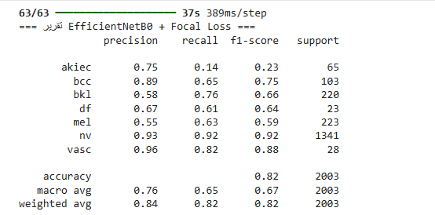
الشكل 6-1: تقرير Precision/Recall/F1 الفعلي - EfficientNetB0 + Focal Loss (لقطة من التنفيذ الفعلي على Colab)
جدول منظّم للنتائج نفسها:
Support | F1-score | Recall | Precision | الفئة
65 | 0.23 | 0.14 | 0.75 | akiec
103 | 0.75 | 0.65 | 0.89 | bcc
220 | 0.66 | 0.76 | 0.58 | bkl
23 | 0.64 | 0.61 | 0.67 | df
223 | 0.59 | 0.63 | 0.55 | mel
1341 | 0.92 | 0.92 | 0.93 | nv
28 | 0.88 | 0.82 | 0.96 | vasc
الدقة الإجمالية (Accuracy): 82%، المتوسط المرجّح (Weighted Avg F1): 0.82، المتوسط البسيط (Macro Avg F1): 0.67
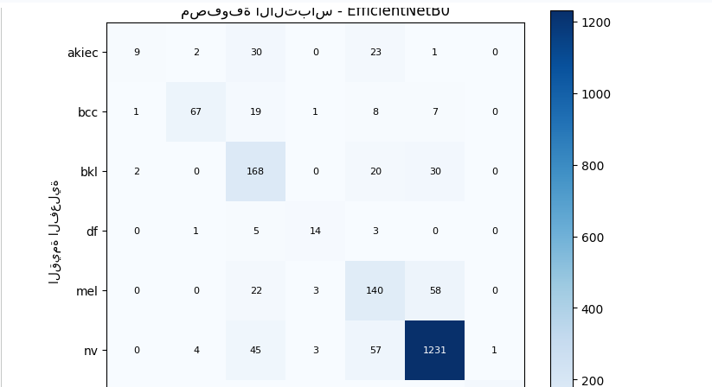
الشكل 6-2: مصفوفة الالتباس الفعلية - EfficientNetB0 + Focal Loss (لقطة من التنفيذ الفعلي على Colab)

6.3.2 مقارنة مباشرة مع التجربة الأولى
تُظهر المقارنة بين التجربتين تحسّناً جوهرياً وشاملاً تقريباً في كل الفئات باستثناء واحدة:
EfficientNetB0 | MobileNetV2 | المقياس
82% | 61-62% | الدقة الإجمالية (Accuracy)
0.63 | 0.49-0.55 | Recall لفئة mel (الميلانوما)
0.92 | 0.65 | Recall لفئة nv
0.76 | 0.48 | Recall لفئة bkl
0.82 | 0.68 | Recall لفئة vasc
0.14 | 0.31 | Recall لفئة akiec ⚠️
التحسّن الأبرز هو انخفاض الالتباس الحاد بين nv وmel الذي شُوهِد في التجربة الأولى (حيث صُنِّفت 184 حالة nv خطأً كـ mel)؛ فقد انخفض هذا العدد بشكل كبير في هذه التجربة (57 حالة فقط، كما يظهر بمصفوفة الالتباس أعلاه)، مما رفع Precision لفئة mel من 0.29 إلى 0.55 دون التضحية بـ Recall الذي تحسّن هو الآخر إلى 0.63.

6.3.3 نقطة الضعف المتبقية: فئة akiec
بالمقابل، تراجع أداء فئة akiec بشكل ملحوظ: من أصل 65 حالة akiec فعلية، تمكّن النموذج من تصنيف 9 حالات فقط بشكل صحيح (Recall = 0.14)، بينما صُنِّفت 30 حالة خطأً كـ bkl و23 حالة خطأً كـ mel (كما يظهر بمصفوفة الالتباس، الشكل 6-2). يُلاحَظ أن Precision لهذه الفئة مرتفعة نسبياً (0.75)، أي أن النموذج حين يُصنِّف حالة كـ akiec يكون محقاً في أغلب الأحيان، لكنه "متحفّظ" جداً في إطلاق هذا التصنيف ويميل لتصنيف حالات akiec الحقيقية ضمن فئات أخرى مشابهة بصرياً.
هذا النمط متوقع جزئياً: فـ akiec هي آفة قبل-سرطانية (Actinic Keratosis) تُعتبر من أصعب الفئات تمييزاً حتى سريرياً، كونها تقع على طيف بصري متدرّج بين الآفات الحميدة الشبيهة بالتوسّف (bkl) وآفات الميلانوما المبكرة، إضافة إلى كونها من أقل الفئات تمثيلاً في مجموعة HAM10000 أصلاً (327 صورة فقط من أصل 10,015، أي 3.3%). يبقى هذا قيداً حقيقياً يجب الإفصاح عنه بوضوح، ولا يُفترض التقليل من أهميته لكون akiec آفة تستدعي المتابعة الطبية رغم أنها أقل خطورة مباشرة من mel وbcc.

6.4 مناقشة النتائج مقارنة بالأدبيات العلمية
تتراوح الدقة المُبلَّغ عنها في الدراسات المنشورة على مجموعة HAM10000 بين 80% و96% تقريباً، حسب المعمارية والتقنيات المساعدة المستخدمة (تجميع نماذج، آليات انتباه، معالجة متقدمة لعدم التوازن). النتيجة النهائية لهذا المشروع باستخدام EfficientNetB0 مع Focal Loss (82%) تقع فعلياً ضمن هذا المدى المنشور علمياً، وإن كانت أقرب إلى طرفه الأدنى، وهو إنجاز ملموس مقارنة بنتيجة التجربة الأولى (61-62%) التي كانت دون هذا المدى بوضوح.
يبقى الفارق بين نتيجة هذا المشروع (82%) والحدود العليا للدراسات المتقدمة (90% فما فوق) قائماً، ويُعزى على الأرجح لعدم استخدام تقنيات تجميع النماذج (Ensemble) أو آليات انتباه متقدمة (Attention Mechanisms) التي اعتمدتها تلك الدراسات، إضافة إلى القيود الزمنية والحوسبية لمشروع تخرج فردي. كما أن ضعف أداء فئة akiec تحديداً (القسم 6.3.3) هو أبرز فجوة متبقية تحتاج معالجة مركّزة في أي عمل مستقبلي.

6.5 خلاصة الفصل
انتقل أداء النظام عبر تكرارين منهجيين من دقة 61-62% (MobileNetV2) إلى 82% (EfficientNetB0 مع Focal Loss)، مدعوماً بتشخيص نقدي واضح لأسباب الضعف في كل مرحلة (تحليل مصفوفة الالتباس) وبناء الحل التالي عليه مباشرة. النتيجة النهائية تقع ضمن المدى العلمي المرجعي المنشور، مع الإقرار الصريح بنقطة ضعف متبقية واضحة (فئة akiec) تستدعي معالجة مركّزة في مراحل تطوير لاحقة.

